Соблюдайте правила пожарной безопасности при наступлении морозов!

За минувшие сутки на территории Иркутской области на пожарах погибло 3 человека, 3 человека травмированы. Все пожар с гибелью и травмированием людей произошли в г. Иркутске в многоквартирных жилых домах. Установлением причин возникновения данных пожаров занимаются дознаватели.
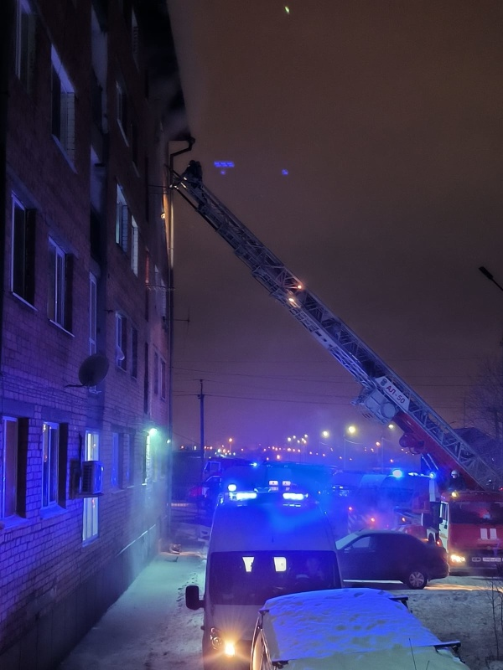
В ближайшие дни по информации Иркутского управления по гидрометеорологии и мониторингу окружающей среды на территории Тайшетского района прогнозируются продолжительные сильные морозы с минимальными температурами воздуха до -45 градусов. Из-за аномальных морозов очень высок риск возникновения пожаров, связанных с эксплуатацией отопительных приборов и электрооборудования!
Пожары наносят большой материальный ущерб, а иногда приводят к травме или гибели людей. В считанные минуты люди могут остаться без крова над головой. Практически всегда виновниками пожара являются сами домовладельцы. Несмотря на то, что сегодня все больше используются системы центрального отопления, печное отопление по-прежнему остается пожароопасным. Всем жителям, дома которых отапливаются печами, следует помнить, что это не только источник тепла, но и возможность появления пожара. Неосторожное обращение с огнем, сушка дров, сгораемых материалов и нарушение других правил пожарной безопасности при эксплуатации печей также приводят к возникновению пожаров.
Отдел надзорной деятельности и профилактической работы по Тайшетскому району напоминает самые простые и элементарные правила пожарной безопасности:
1. Не допускайте эксплуатацию печей с наличием в них трещин и разрушений.
2. Очистка дымоходов и печей от сажи должна производиться не реже одного раза в три месяца.
3. Не оставляйте без присмотра топящиеся печи и не поручайте надзор за ними малолетним детям;
4. В сильные морозы печи нередко топят длительное время, в результате чего происходит перекал отдельных их частей. Если эти части соприкасаются с деревянными стенами или мебелью, то пожар неизбежен. Поэтому рекомендуется топить печь 2-3 раза в день по 1-1,5 часа, нежели один раз длительное время.
Понижение температуры воздуха приводит к тому, что начинают использоваться дополнительные источники тепла: камины, рефлекторы, калориферы, а иногда и самодельные электронагреватели. Опасность такого обогревателя заключается в том, что любой дополнительный источник потребления электроэнергии – это дополнительная нагрузка на электропроводку.
Чтобы не случился пожар в вашем доме, используйте обогреватели только заводского изготовления и обязательно с терморегулятором. Электрообогреватель необходимо располагать на безопасном расстоянии от занавесок или мебели.
Ни в коем случае не оставляйте включенным обогреватель без присмотра, тем более на всю ночь. Не используйте их для сушки вещей. Часто пожары возникают из-за использования самодельных обогревательных приборов, особенно большой мощности, на которую обычно не рассчитана электросеть дома. Не используйте самодельные электрообогреватели.
Если при включении электроприбора в комнате становится чуть темнее – это признак того, что ваша электрическая сеть перегружена. Частое перегорание предохранителей может говорить о перегрузках в сети. В этом случае необходимо вызвать электрика.
При обнаружении пожара или признаков горения (задымление, запах гари, повышенная температура) надо незамедлительно сообщить по телефонам «01» или «101», при этом назвать адрес объекта, место возникновения пожара. Одновременно принять возможные меры к спасению людей, имущества и ликвидация пожара имеющимися первичными средствами пожаротушения, организовать встречу пожарных подразделений. При тушении пожара категорически нельзя бить в окнах стекла и открывать все двери, так как это приводит к дополнительному притоку кислорода и способствует развитию пожара. Если помещение, в котором произошел пожар, сильно задымлено, то покидать помещение необходимо как можно ниже пригнувшись к полу. При эвакуации из задымленного помещения можно использовать мокрые материи, закрывающие лицо.
Соблюдайте правила пожарной безопасности! Берегите себя и жизнь своих близких! В случае беды немедленно звоните на телефоны 01, 101 или 112!
Соблюдение эти требования в ваших же интересах. В нашем районе есть жители, проживающие в частном секторе, которые занимаются разведением домашнего скота, и с наступлением зимних холодов скотина, птица загоняется в крытые помещения. Проверьте также на пожарную безопасность все хозяйственные постройки.
Уважаемые жители Тайшетского района, в эти морозные дни не забывайте не только о своей безопасности, но и подумайте о безопасности своих родных и соседей. Будьте бдительны: пожар у соседей несёт беду и Вам.
Помните: пожар легче предупредить, чем потушить!

С уважением,
старший инспектор ОНД и ПР
по Тайшетскому району
Алефтина Рябцева

